

《数据库系统概论》实验指导书
____/____年 第____学期

姓名：_____________
学号：_____________
班级：_____________
指导教师：_____________

计算机信息工程学院编
目 录
实验一 数据库环境、数据库管理 1
实验二 SQL语言练习（1） 9
实验三 SQL语言练习（2） 11
实验四 数据库设计 13

实验一 数据库环境、数据库管理
- 实验目的
可自行选用关系型数据库管理系统，如华为开发的OpenGauss、微软的SQL Server或者Oracle公司的MySQL等，熟悉所选数据库管理系统的设计环境，能够熟练的使用进行数据库的创建、数据表的创建、表间关系的创建、索引的创建、主外键的设置、默认值的设置等基本功能。学习学习数据库安全性、完整性管理等数据库日常管理功能。为后续实验的顺利进行打下一个坚实的基础。

- 实验环境
本实验可以采用上述数据库管理系统软件为软件平台。

- 实验内容与要求
  - 创建一个名为“StuDB”的数据库，在该数据库下根据下列表格给出的内容用sql语句创建四个表S（学生）、C（课程表）、SC（选课关系表）、Dept（系部表），要求：每张表确定合适的主码，外码，并对每个字段确定合适的数据类型。

建表语句：
Create table 表名（属性名 数据类型 列级约束，
属性名2 数据类型 列级约束，
……
Primary key （主码属性列表）
Foreign key（外码属性） REFERENCES 参照表名（属性名））
S
字段名称 | 数据类型 | 是否为主码 | 是否为空 | 备注
Sno | int | * | Not null
Sname | varchar（30） |  | Not null
Gender | char（2） |  | Null | 默认值：‘男’
Sdate | Date |  | Null
Deptno | Int |  | null | 参照Dept表的deptno

C
字段名称 | 数据类型 | 是否为主码 | 是否为空 | 备注
Cno | Int | * | Not null
Cname | Varchar(30) |  | Not null
Cpno | int |  | Null | 参照C表的Cno
Credit | Decimal(3,1) |  | Null

SC
字段名称 | 数据类型 | 是否为主码 | 是否为空 | 备注
Sno | Int | * | Not null | 参照S表的Sno
Cno | int | * | Not null | 参照C表的Cno
Grade | Decimal(4,1) |  | Null

Dept
字段名称 | 数据类型 | 是否为主码 | 是否为空 | 备注
Deptno | int | * | Not null
Deptname | Varchar(30) |  | Not null
Mastername | Varchar(30) |  | Null

  - 分别向以上表中插入数据，数据信息如下表所示：
s表中记录
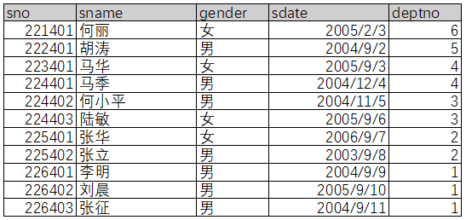
c表中记录
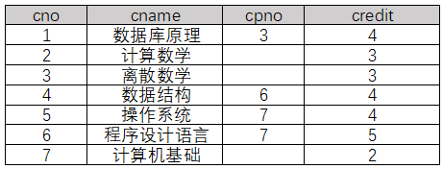

sc表中记录
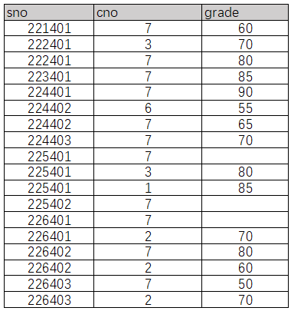
dept表中记录
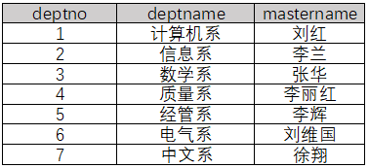

  - 备份数据库到逻辑磁盘中，再创建一个新数据库，要求从刚才备份的数据库文件中恢复数据到新数据库中，比较数据库是否一致。
- 使用sql server
注意在备份和还原前关闭所有目标数据库的操作。
备份：
（a）选中需要备份的数据库，右键选择备份
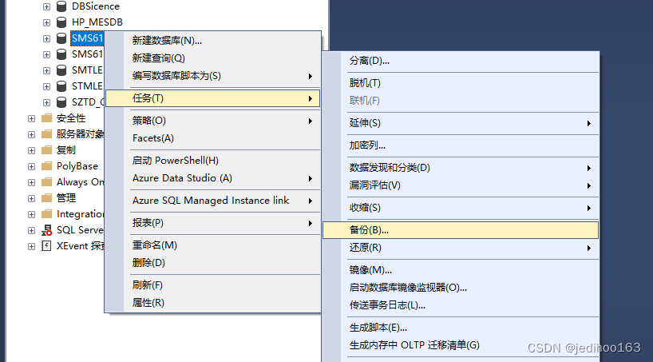

（b）添加目标
将默认的删除后添加自己想要备份的位置，注意备份文件名的后缀为bak
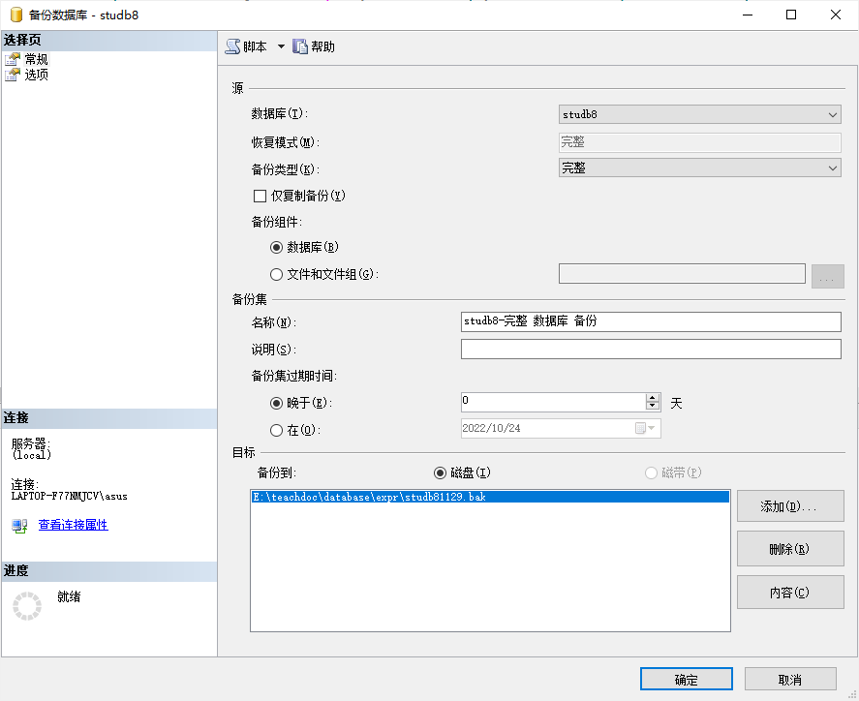
还原：
（a）直接选中数据库根节点，还原
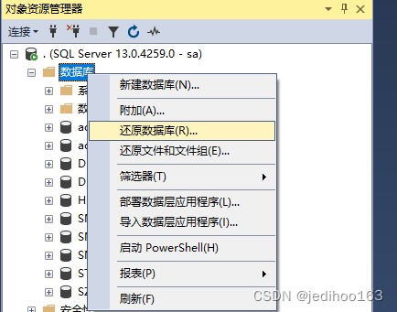
（b）选择要还原的目标数据库及用于还原的备份文件
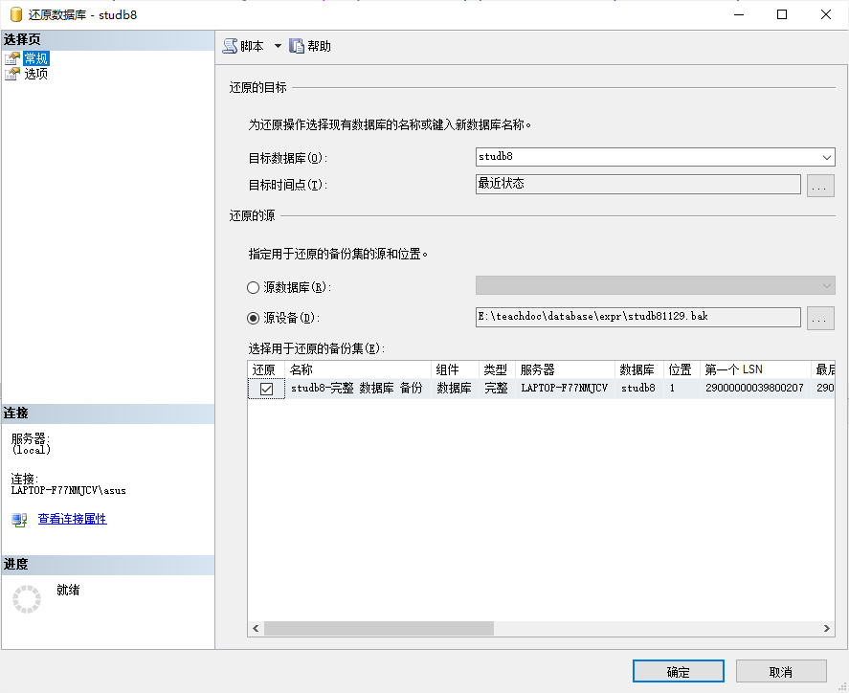
（c）注意在选项中勾选覆盖现有数据库
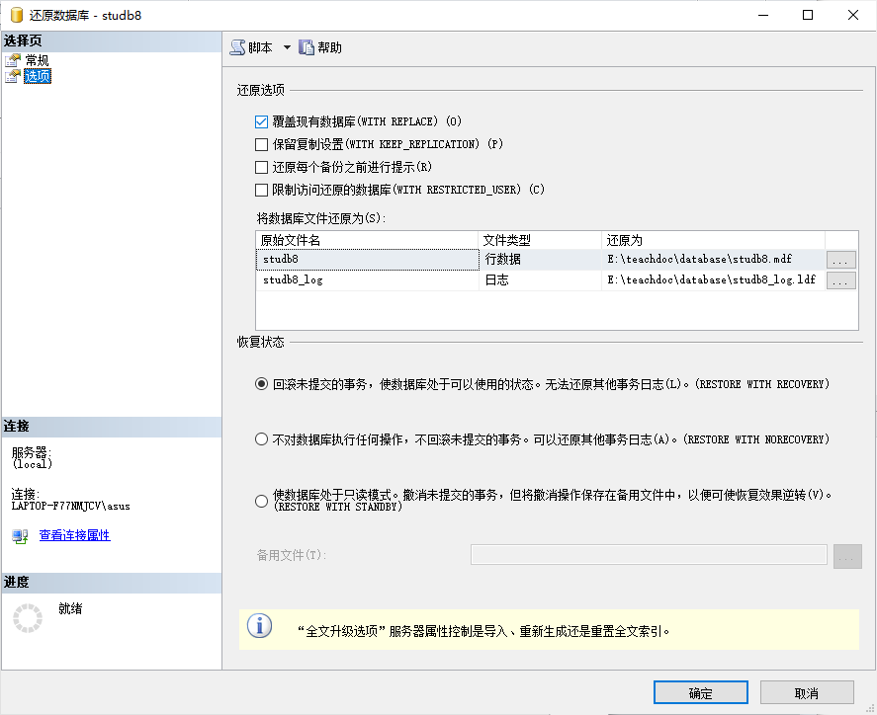
（2）使用MySQL
MYSQL的备份：
直接在命令行（cmd）窗口下执行，
Cmd-进入mysql的安装路径\bin目录
备份语句：
mysqldump.exe --no-defaults -h localhost -u root -p 数据库名 >文件名.sql
恢复语句：
mysql 命令和 mysqldump 命令一样，都直接在命令行（cmd）窗口下执行
mysql -u root -p 数据库名< 文件名.sql

  - 安全性管理：
（1）使用sql server
SQL Server提供了2种安全管理模式，即Windows 身份验证模式和混合身份验证模式，数据库设计者和数据库管理员可以根据实际情况进行选择。每个用户必须通过登录帐户建立自己的连接能力（身份验证），以获得对SQL Server 实例的访问权限。登录名本身并不能让用户访问服务器中的数据库资源。要访问具体数据库中的资源，还必须有该数据库的用户名。新的登录创建以后，才能创建数据库用户，数据库用户在特定的数据库内创建，必须和某个登录名相关联。数据库用户创建后，通过授予用户权限来指定用户访问特定对象的权限。
SQL Server数据库管理系统利用角色设置、管理用户的权限。角色的使用与Windows组的使用很相似。通过角色，可以将用户集中到一个单元中，然后对这个单元应用权限。对角色授予或收回权限时，将对其中的所有成员生效。利用角色进行权限设置可以实现对所有用户权限的设置，大大减少了管理员的工作量。

创建登录用户
create login 登录用户名 with password='密码',default_database=[master],default_language=[简体中文],CHECK_EXPIRATION=OFF, CHECK_POLICY=OFF
在指定数据库中创建用户
CREATE USER 用户名 FOR LOGIN 登录用户名 WITH DEFAULT_SCHEMA=[dbo]
授权语句：
GRANT <权限>[,<权限>]...
ON 对象名
TO <用户>[,<用户>]...
[WITH GRANT OPTION];
收回权限语句：
REVOKE 权限 ON 对象名 FROM 用户;

（2）使用MySQL（或者 OpenGauss）：
MySQL创建一个名为root的用户账号，它对整个MySQL服务具有完全的控制。
MySQL用户账号和信息存储在名为mysql的MySQL数据库中。一般不需要直接访问mysql数据库和表, 但有时需要直接访问。需要直接访问它的时机之一是在需要获得所有用户账号列表时。为此, 可以使用如下代码:
USE mysql;
SELECT user FROM user;

创建用户账号：
为了创建一个新用户账号, 使用CREATE USER语句, 如下所示:
create user 'user'@'%' identified by 'password';
%：新创建用户的允许登录IP，%允许在任何主机登录，localhost只允许在本地登录，IP允许登录的IP（eg.127.0.0.1）
IDENTIFIED BY指定的口令为纯文本, MySQL将保存在user表之前对其进行加密。为了作为散列值指定口令, 使用IDENTIFIED BY PASSWORD
设置权限：
为设置权限, 使用GRANT语句。GRANT要求至少给出以下信息:
- 要授予的权限
- 被授予访问权限的数据库和表
- 用户名
grant 权限t on 数据库名.表名 to username [with grant option]

指定数据库授权：
use 数据库
grant 权限 on对象名 to username [with grant option]
收回权限：
revoke 权限 on 对象名 from username

任务：
（1）以超级用户身份登陆系统，创建数据库用户User1,使用User1用户登录到数据库。
（2）使用超级用户登录到数据库，对User1用户进行授权，允许User1访问S表，允许User1修改C表中CNAME属性列。然后再使用User1用户登录到数据库，观察其访问权限。
（3）使用SQL语句完成一下操作：定义一新的登录帐号及数据库用户（自己姓名的英文），并授予其访问学生表S的Select权限，授予其修改Sname的权限，并可以将该权限授予其他用户的权限，使用该用户登录数据库，分别查询修改S表，并执行授权语句将修改S表sname的权限授予user1，并观察执行结果。使用REVOKE命令回收该用户的相应权限，再次使用该用户登录数据库，分别查询修改student表，观察执行结果。
（4）将查看计算机系学生基本信息的权限授予题目（3）中的用户，并观察执行结果。

  - 将数据库备份文件拷贝到U盘中，以便下次实验。

- 实验预习和准备
参考相关资料，能够熟练地安装和使用所选数据库工具。
- 实验过程与结果
请用实验报告纸完成实验过程和结果的记录

实验二 SQL语言练习（1）
一、实验目的
掌握基本 SQL应用，能够熟练的使用Create、Drop语句创建和管理数据库表，使用Insert、Update、Delete、Select等语句进行数据库表中数据的增加、修改、删除和查询操作。
二、实验环境
本实验可以自行选用关系型数据库管理系统，如华为开发的OpenGauss、微软的SQL Server或者Oracle公司的MySQL等软件为软件平台。
三、实验内容与要求
数据定义：
Create table 表名（属性名 数据类型 列级约束，
属性名2 数据类型 列级约束，
……
Primary key （主码属性列表）
Foreign key（外码属性） REFERENCES 参照表名（属性名））
插入数据：
（1）插入单个元组
INSERT INTO 表名 属性列表
VALUES(常量1，。。。。）
（2）插入子查询结果
INSERT INTO 表名 属性列表
子查询；
修改数据：
Update 表名 set 列名=表达式，…..
Where 条件；
删除数据：
Delete from 表名 where 条件
*更新时注意数据的完整性约束
（注：MYSQL为了减少误更新，当更新条件非码时，需要关闭安全模式，语句如下：
SET SQL_SAFE_UPDATES=off）

用sql语句完成下述任务。
- 用SQL语句创建一个新表S1（表的结构与学生表S一致），要包含主键、外键和默认值的定义。
- 使用SQL语句删除表S1。
- 将一个新学生记录（227401，‘张小玉’，‘女’，2005-09-21，7）插入到学生表S中。
- 往成绩表中增加一条记录（221401，‘8’，100），发现什么问题，如何解决？请写出步骤及sql语句。
- 插入一条无成绩的选课记录（227401，7）。
- 将学生227401的出生日期改为2005-09-28。
- 请写出删除学号为227401的学生记录的步骤及sql语句。
- 请写出删除课程名为“数据库原理”的课程记录的步骤及sql语句。
- 新建计算机系学生选课情况的视图，视图包括每个学生学号，姓名及课程平均成绩；
10.查询每门课程先修课的课程名（结果集中包括课程号，先修课课程号，先修课课程名）。
11.查询Sdate在2004年、2005年的学生记录。
12.查询考试成绩为80（含80分）分以上的成绩信息。
13查询全体女生的详细信息。
14. 查询计算机系学生的选课信息。
15. 当执行“delete from s where deptno=1”时会发现什么问题，请写出解决的步骤及sql语句。
16.将数据库备份文件拷贝到U盘中，以便下次实验。

四、实验预习和准备
完成本次实验之前首先要预习课本第三章关系数据库标准语言SQL中的数据操作语言，能够熟练的使用insert、update、delete等语句。

实验三 SQL语言练习（2）
一、实验目的
掌握SQL语言中的查询语句（SELECT）的格式，以及其各种不同的用法包括：单表查询、模糊查询、带集函数的查询、嵌套查询、分组查询、多表连接查询、集合查询等，并能熟练的使用SELECT语句解决实际查询中的问题。

二、实验环境
本实验可以自行选用关系型数据库管理系统，如华为开发的OpenGauss、微软的SQL Server或者Oracle公司的MySQL等软件为软件平台。

三、实验内容与要求
SELECT [ALL|DISTINCT]<目标列表达式>[,<目标列表达式>]...
FROM <表名或视图名>[,<表名或视图名>] ...
[WHERE <条件表达式>]
[GROUP BY <列名1>[HAVING <条件表达式>]]
[ORDER BY <列名2> [ASC|DESC]]
[LIMIT <行数1> [OFFSET <行数2>]];

- 查询“计算机系”学生的学号与姓名。
- 查询2005年出生的学生的学号、姓名、性别。
（注：取某个字段的年份用year(字段名)）
- 查询成绩小于80分的学生学号、姓名、课程名、成绩，并按学号升序、成绩降序排列。
- 查询所有选课但是暂时还没有成绩的学生的学号和课程号。
- 查询选修各门课程的学生的人数、平均成绩、最高分、最低分和总分。
- 查询至少选修了两门以上课程的学生学号、姓名。
- 查询所有姓“张”的学生的详细情况。
- 查询每门课程的课程号、先修课的先修课的课程号。
- 查询选修“数据库原理”且成绩在70分以上的学生学号、姓名。（分别用多表连接和嵌套查询完成）
- 查询计算机系没有选修7号课程的学生的学号和姓名。
- 查询被所有学生都选修的课程名称。
- 查询至少选修了学生“张征”选修的全部课程的学生的学号和姓名。
- 查询学分大于4或等于3的课程的名称和学分。（用union操作）
- 查询“计算机系”中比“质量系”所有学生都小的学生姓名和出生日期。
- 查询“计算机系”选修“数据库原理”课程的学生姓名和成绩。
- 查询选修计算机基础课程分数最高的学生的学号及成绩。

四、实验预习和准备
完成本次实验之前首先要预习课本第三章关系数据库标准语言SQL查询语句，同时要对所选数据库管理系统的设计环境有一定的了解，能够使用所选数据库管理系统创建数据库、表、表间关系及查询等。

实验四 数据库设计
一、实验目的
学习如何根据所给应用系统的需求，进行数据库设计，并通过在所选关系型数据库管理系统中实现所设计的数据库，检验所设计数据库能否满足系统的需求。

二、实验背景及环境要求
本实验可以自行选用关系型数据库管理系统，如华为开发的OpenGauss、微软的SQL Server或者Oracle公司的MySQL等软件为软件平台。

三、实验内容与要求
数据库设计的步骤：
需求分析：准确了解与分析用户需求（包括数据与处理）；
概念结构设计：通过对用户需求进行综合、归纳与抽象，形成一个独立于具体DBMS的概念模型，通常以E-R图的形式表达；
逻辑结构设计：将概念结构转换为某个DBMS所支持的数据模型，并对其进行优化；
物理结构设计：为逻辑数据模型选取一个最适合应用环境的物理结构（包括存储结构和存取方法）；
数据库实施：在所选数据库管理系统中建立数据库，编制与调试应用程序，组织数据入库，进行试运行等；
数据库运行和维护 ：在数据库系统运行过程中必须不断地对其进行评价、调整与修改。

下述2题中按指导教师要求完成其中1题。
- 根据图1所示的成绩单，设计教务系统中学生成绩管理部分的数据库，并实施及验证成绩单中所需数据可以通过数据库查询及计算得出。
图中项目说明：
每门课有课程代码及名称，考核方式为考试或者考查；
总评根据成绩单下部的总评成绩计算方法计算。例如：平时30%，实验20%，期末50%；比例由任课教师根据教学大纲输入系统。
对应绩点：根据总评成绩获得相应绩点，如80分为3.0；
学分绩点：对应绩点*学分

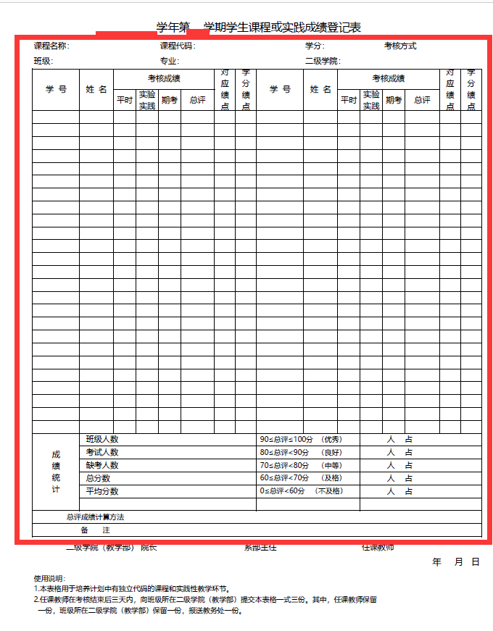
图 1 成绩单

- 根据图2所示某超市小票，设计一全国连锁超市销售管理部分的数据库，并上机实现及验证可以通过数据库查询及计算得出销售数据，如某日、某月、某年的销售数据，或者某顾客某日具体的购买情况等。
图中项目说明：
店号：每家店的代号，唯一性，票据第一行为店名
明细中每一行包括：商品名称，商品编号，数量，单价，金额
订单号：唯一性
收款内容包括收款方式、币种、总金额

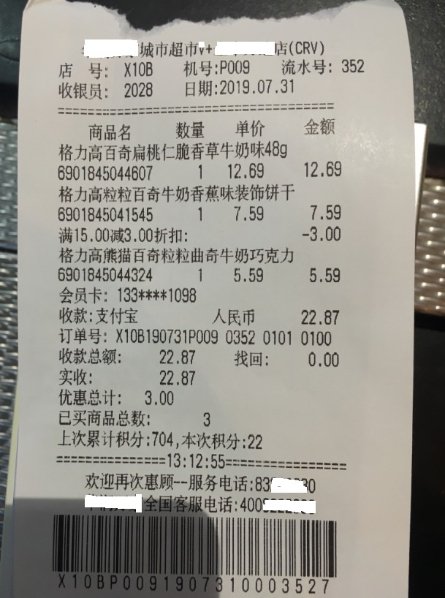
图 2 某超市收银小票

  - 实验和准备
参考相关书籍，能够熟练地安装和使用所选数据库管理系统。

